**ĐÁP ÁN ĐỀ THI HỌC SINH GIỎI TOÁN 5**

***Thời gian: 90 phút***

***Bài 1***: Tính giá trị biểu thức:

A= =  =  = = 1

***Bài 2***:

Theo bài ra thì 4/7 tấm vải xanh(1- 3/7) bằng 2/5 (1- 3/5 ) tấm vải đỏ.

***Vậy ta có sơ đồ:***

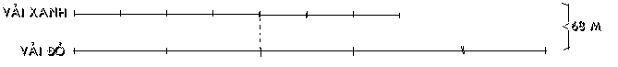

Tấm vải đỏ nếu chia đều thành các phần như tấm vải xanh thì số phần như thế là:

5 x 2 = 10 (phần)

Chiều dài của tấm vải xanh là:

68 : (7 +10 ) x 7 = 28 (m)

Chiều dài của tấm vải đỏ là:

68 - 28 = 40 (m)

***Bài 3***:

Theo bài ra ta có : a – b = 15 (a >b và là các số tự nhiên)

VËy : a = b +15

Ta xét các trường hợp sau:

1. a x 2 – b x5 =51
   * (b x 2 + 15 x 2) – b x5 = 51
   * 30 - b x5 = 51 (vô lý)

2) a x 5 – b x2 =51

* + (b x 5+ 15 x 5) – b x2 = 51
  + (b x 5+ 75) – b x2 = 51
  + (b x 3+ 75) = 51(vô lý)

3) b x 2 – a x5 = 51 (vô lý) (a>b)

***4***) b x5 – a x2 = 51

=> b x5 – (b x2 + 15 x2 ) = 51

b x3 - 30 = 51

b x3 = 51 + 30

b = 81:3

b = 27

Vậy : a = 27 + 15

a = 42

***Vậy số ta cần tìm là : 42 ; 27 (42 -27 = 15)***

***Bài 4***:

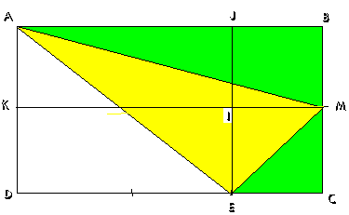

Theo bài ra ta có : EC = 1/2 ED. BM = MC.

= > EC = 1/3 CD

ED = 2/3 DC

a) Vậy diện tích tam giác CEM = 48 : 3: 2 : 2 = 4 (cm2)

BM = MC

=> BM = 1/2 BC

Diện tích tam giác ABM = 48 : 2: 2 = 12 (cm2)

Diện tích tam giác ABM gấp diện tích tam giác CEM số lần là:

12 : 4 = 3 (lần)

1. Diện tích tam giác ADE = 48 x 2/3 : 2 = 16 (cm2)

Diện tích tam giác AEM = 48 – (4 +12+16 ) = 16 (cm2)